Zuckerkristalle züchten.

Einordnung in den Rahmenlehrplan
Themenfeld | 3.2 Stoffe im Alltag
Thema | Stoffumwandlungen in Alltags- und Laborsituationen
Basiskonzept | Konzept der Erhaltung
Kompetenzen/ Niveaustufen | 2.1 Energie und Materie gehen nicht  verloren  2.2.1 Beobachten  2.2.2 Planung und Durchführung  Auswertung und Reflexion  2.3.2 Dokumentieren  Präsentieren  2.4.3 Sicherheits- und Verhaltensregeln | C, D  C  D  C  C  C, D  C, D  C/D
Hinweis zum Versuch | Schülerversuch, Langzeitversuch

Vorkenntnisse
- Aggregatzustände und Reinstoff nennen und erläutern,
- Eine Lupe sachgerecht anwenden können

Fachbegriffe

Reinstoffe
Reinstoffe sind chemische Elemente und Verbindungen, die nicht physikalisch zerlegbar sind. Sie sind durch fest definierte Eigenschaften gekennzeichnet, wie u.a. Schmelz- und Siedetemperatur, Dichte, elektrische Leitfähigkeit, Löslichkeit.

Lösungen
Lösungen sind homogene Gemische, die aus zwei oder mehr Reinstoffen bestehen. Sie enthalten ein flüssiges Lösungsmittel und einen oder mehrere gelöste Stoffe. Das Lösungsmittel ist anteilig meist in größerer Menge vorhanden. Lösungen können fest, flüssig oder gasförmig sein. Von einer gesättigten Lösung spricht man, wenn das Lösungsmittel keine Substanz mehr aufnehmen kann.

Löslichkeit
Löslichkeit ist eine Eigenschaft von Stoffen, die angibt, wie gut sich ein Reinstoff in einem Lösungsmittel löst.

Lösungsmittel
Lösungsmittel sind Stoffe, die Feststoffe, Flüssigkeiten oder Gase verdünnen oder lösen können. Dabei kommt es zu keiner chemischen Reaktion zwischen den beteiligten Stoffen. Die häufigsten Lösungsmittel sind flüssig. Das bekannteste ist Wasser.

Aggregatzustände
Aggregatzustände sind temperatur- und druckabhängige physikalische Zustände von Stoffen.
Es gibt drei klassische Aggregatzustände:
Zustand | Volumen und Form | Teilchenmodell
fest | Der Stoff besitzt ein Volumen und eine bestimmte Form. | Im festen Zustand sind die Teilchen so dicht beieinander, dass sie sich nicht frei bewegen können. Sie haben einen festen Platz, an dem sie durch die umgebenden Teilchen gehalten werden. An diesem Platz können sie nur hin und her schwingen, ihn jedoch nicht verlassen.
flüssig | Der Stoff besitzt ein Volumen. Er nimmt die Form des Behältnisses an oder bildet Tropfen. | Die Teilchen einer Flüssigkeit haben keinen festen Platz und können sich frei bewegen. Sie sind aber immer noch relativ nah beieinander.
gasförmig | Der Stoff hat kein bestimmtes Volumen und keine bestimmte Form. Er füllt den zur Verfügung stehenden Raum vollständig aus. | Die Teilchen eines Gases sind sehr weit voneinander entfernt und bewegen sich sehr schnell. Sie beeinflussen sich kaum noch gegenseitig, wodurch es ihnen möglich ist, sich im ganzen Raum auszubreiten.

Kristallisation
Kristallisation ist ein physikalischer Vorgang, der zur Bildung von Kristallen führt und durch „Kristallwachstum“ gekennzeichnet ist. Bei diesem Vorgang wird thermische Energie (Kristallisationswärme) frei.

Kristallisationskeim/-kern
Kristallisationskeime sind Partikel, die nicht löslich sind oder nicht mehr gelöst werden können (in einer bereits gesättigten Lösung). Sie beschleunigen und fördern die Kristallisierung einer gelösten Substanz.

Kristalle
Kristalle sind homogene Körper, bei denen die Bausteine (Atome, Ionen oder Moleküle) regelmäßig in einer festen Struktur (Kristallstruktur) angeordnet sind.

Verdampfen
Der Übergang eines Stoffes vom flüssigen in den gasförmigen Aggregatzustand wird als Verdampfen bezeichnet. Dabei wird zwischen Verdunsten und Sieden unterschieden.

Verdunsten
Beim Verdunsten geht ein Stoff unterhalb der Siedetemperatur vom flüssigen in den gasförmigen Aggregatzustand über.

Sieden
Beim Sieden geht ein Stoff bei Siedetemperatur vom flüssigen in den gasförmigen Aggregatzustand über.

Hinweise zur Durchführung
- Bei diesem Versuch handelt es sich um einen Langzeitversuch.
- Für die Bildung von Zuckerkristallen wird eine konzentrierte Zuckerlösung benötigt.
Zur Herstellung dieser Zuckerlösung werden drei Teile Kristallzucker in einem Teil Wasser gelöst. Da kaltes Wasser nur wenig Zucker lösen kann, wird die Mischung in einem Topf unter ständigem Rühren bis zum Sieden erhitzt. Die Zuckerlösung ist fertig, wenn sie klar ist. Um das zu prüfen, wird eine kleine Menge der Zuckerlösung auf einem Probierlöffel (Esslöffel) betrachtet.
  - Anschließend muss die Zuckerlösung abkühlen (an der Luft oder in einem Wasserbad).
- Achtung! Beim Erhitzen und Rühren ist Vorsicht geboten, damit es nicht zu Verbrennungen durch Spritzer kommt.
- Nach dem Abkühlen wird die Zuckerlösung in höhere Glasgefäße abgefüllt. Dafür eignen sich gründlich gereinigte Marmeladengläser, die nach dem Versuch entsorgt werden können. Damit entfällt die aufwändige Entfernung von Kristallkrusten an den Glaswänden.
- Sollen farbige Zuckerkristalle gezüchtet werden, wird die Zuckerlösung mit Lebensmittelfarbe gefärbt. Bei kräftiger Färbung bilden sich intensiv gefärbte Kristalle. Allerdings kann das die Beobachtung des Kristallwachstums beeinträchtigen. Deshalb ist es empfehlenswert, die Zuckerlösung nur leicht oder gar nicht zu färben.
- Es können auch gleichzeitig mehrere Gläser mit Zuckerlösung gefüllt werden, um Zuckerkristalle in verschiedenen Farben zu züchten.
- Der vollständig erkalteten Zuckerlösung können einige Zuckerkristalle
(Krümelkandis, Zuckerkristalle an einem Stick) hinzugefügt werden. Diese dienen
als Kristallisationskeime oder -kerne. Sie erleichtern die Kristallisation des gelösten Zuckers und fördern die Entstehung von großen Kristallen.
- Für die Beobachtungen ist es vorteilhaft, Zuckerkristalle an einem Stick, z. B. Schaschlikspieß, zu züchten. Durch Herausheben des Sticks können die entstehenden Kristalle genauer betrachtet werden.
- Ein Stick für die Kristallzucht muss vor Beginn des Langzeitversuchs vorbereitet werden. Dazu wird der Stick etwa 4-5 cm in Wasser getaucht und dann in Kristallzucker gewälzt. Anschließend muss der so präparierte Stick ca. einen Tag lang trocknen. (Abb. 1)
- Zum Abdecken der Öffnung des Glases wird Küchenpapier so zugeschnitten, dass es etwas größer als die Öffnung des Glases ist. In die Mitte wird ein kleines Loch für den Stick gestochen. Durch diese Abdeckung kann einerseits verdunstetes Wasser (Wasserdampf) entweichen und andererseits kein Staub in die Zuckerlösung fallen. (Abb. 2)
- Auf den vorbereiteten Stick wird von oben die Abdeckung geschoben und über dieser eine Wäscheklammer befestigt. Diese Wäscheklammer wird so auf die Öffnung des Glases gelegt, dass der Stick frei in der Zuckerlösung hängt und nicht die Wandung oder den Boden des Glases berührt. (Abb. 3 und 4)
- Oftmals bilden sich Zuckerkristalle nicht nur an dem Stick, sondern auch an der Innenseite des Glases oder an der Oberfläche. Das beeinträchtigt nicht das Beobachtungsergebnis.
  - Gegebenenfalls kann die Zuckerlösung durch ein feines Sieb in ein anderes Glas umgefüllt und der Stick wieder eingehängt werden.

Weitere Informationen
- https://www.simplyscience.ch/kids-experimente-luft-wasser/articles/ein-suesses-experiment-zuckerkristalle-am-stiel.html
- https://www.geo.de/geolino/kinderrezepte/132-rtkl-rezept-zuckerkristalle
- http://buntleckerkreativ.blogspot.com/2015/04/kinderexperimentzuckerkristalle-selber.html#!/2015/04/kinderexperimentzuckerkristalle-selber.html

Versuchsbeschreibung & Gefährdungsbeurteilung

Zuckerkristalle züchten Versuchsnummer:
Versuchs-Kategorie:
Schülerversuch ab Jahrgangsstufe 5
Geräte
- Tasse  - kleiner Kochtopf  - Rührlöffel  - Haushaltszucker (Kristallzucker)  - Esslöffel  - sauberes Marmeladenglas  - Schutzbrille  - Trinkbecher  - Wasser  - Kochplatte |  |  |  |  |  |  |  |  |  |  |  |  |  | - Schaschlikspieß  - Wäscheklammer  - Lupe  - Küchenpapier  - Schere  - Wenn gewünscht: Mehrere Marmeladengläser und Schaschlikspieße, sowie Lebensmittelfarbe zum Einfärben der Zuckerlösung
Versuchsdurchführung

Herstellen einer konzentrierten Zuckerlösung, indem Wasser und Zucker unter ständigem Rühren zum Sieden gebracht werden.

Gefährdungen durch

Stoffliche Eigenschaften |  |  |  |  | vorhanden |  |  |  |  | weitere Gefährdungen
KMR-Stoff 1A/ |  |  |  |  |  |  |  |  |  | weitere Gefährdungen und Hinweise
durch Einatmen
durch Hautkontakt
durch Augenkontakt
Brandgefahr
Explosionsgefahr
weitere Gefahren
Schutzmaßnahmen

Bau-, Ausrüstung, Einrichtung und organisatorische Maßnahmen vgl. RISU III-2.4.4 und  III-2.4.5 |  | Schutzbrille |  | Schutzhand-schuhe |  | Abzug |  |  | Lüftungsmaß-nahmen |  |  | geschlos-senes System |  |  |  | 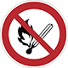  Brand-schutzmaß-nahmen |  | Weitere Schutzmaß-nahmen
Chemikalien

Stoffbe-zeichnung | Anmerkung |  | Signalwort |  |  |  | Pikto-gramm |  |  |  | H-Satz |  |  |  | P-Satz |  | Tätigkeit |  | Typ
Sicherheitshinweise
Persönliche Schutzausrüstung
Eine Gestellschutzbrille ist zu tragen. |  |  |  |  |  |  |  |  |  |  |  |  |  | Weitere persönliche Schutzausrüstung:  Die Verwendung einer Gestellschutzbrille für Kinder (Kinderschutzbrille) ist zu verwenden.
Verhalten im Gefahrfall
Keine besonderne über die allgemeinen Maßnahmen zur Gefahrenabwehr hinausgehenden Maßnahmen nötig. Beim Arbeiten mit heißem Wasser besteht Verbrühungsgefahr!
Substitution
Literatur |  |  |  |  |  |  |  |  |  |  |  |  | Versuch wird im folgenden Raum durchgeführt
Erstellt für Handreichung Naturwissenschaften 5/6
Weitere Anmerkungen zum Versuch
keine Angaben
Datum: |  |  |  |  |  |  |  | Unterschrift:
 |  |  |  |  |  |  |  |  |  |  |  |  | erstellt am 06.08.19 für DESY in Zeuthen

Protokoll Zuckerkristalle züchten
Lösungsvorschlag.
Sina und Till sind im Einkaufszentrum unterwegs. Vor dem Schaufenster eines Teeladens bleiben sie stehen und betrachten die Auslagen. Dort stehen Geschenkpackungen mit Tee. „So etwas wäre doch ein passendes Geschenk für deine Großeltern“, meint Till. Sina nickt. „Schau mal, da sind auch gleich Sticks mit Zuckerkristallen zum Süßen dabei.“, bemerkt sie. „Kauf' doch nur den Tee“, schlägt Till vor, „die Zuckersticks stellen wir selbst her. Deine Großeltern freuen sich, wenn etwas Selbstgemachtes dabei ist. Außerdem ist es bestimmt spannend, Kristalle zu züchten.“

AUFGABE
Züchte große Zuckerkristalle. Beobachte und dokumentiere das Wachsen der Zuckerkristalle. Beschreibe das Kristallwachstum mit Worten. Fertige außerdem Zeichnungen oder Fotos an. Stelle nach Abschluss des Versuches deine Beobachtungen auf einem Plakat dar.
MATERIALIEN

- Tasse | - Esslöffel
- kleiner Kochtopf | - sauberes Marmeladenglas
- Rührlöffel | - Schaschlikspieß
- Haushaltszucker (Kristallzucker) | - Wäscheklammer
- Trinkbecher | - Lupe
- Wasser | - Küchenpapier
- Kochplatte | - Schere

Wenn gewünscht
- Mehrere Marmeladengläser und Schaschlikspieße, sowie
- Lebensmittelfarbe zum Einfärben der Zuckerlösung

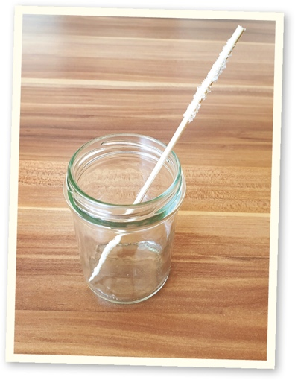
DURCHFÜHRUNG

Fertige einen Stick für das Wachsen von großen Zuckerkristallen an
- Tauche ein Ende des Schaschlikspießes ca. 4 – 5 cm in Wasser.
- Wälze das feuchte Ende in Haushaltszucker.
- Stelle den Holzspieß mit dem gezuckerten Ende nach oben in einen Trinkbecher und lasse diesen einen Tag lang trocknen.
(Die angetrockneten Zuckerkristalle fördern das Wachsen von schönen großen Zuckerkristallen.)

Abb. 1

Fertige eine konzentrierte Zuckerlösung an
Arbeite vorsichtig, um Spritzer zu vermeiden, an denen du dich verbrennen könntest.
- Miss zwei Tassen Wasser ab und schütte es in den Kochtopf.
- Miss sechs Tassen Haushaltszucker ab und gib diesen Zucker zu dem Wasser in den Kochtopf. Erhitze die Wasser-Zucker-Mischung im Kochtopf unter ständigem Rühren bis zum Sieden.
- Nimm zwischendurch mit einem Esslöffel eine kleine Menge der Lösung aus dem Topf.
- Achtung: Der Topf darf während der Entnahme nicht auf der Kochplatte stehen. Stelle ihn hierfür auf eine hitzebeständige Unterlage.
- Ist die Flüssigkeit auf dem Esslöffel völlig klar, dann ist die Zuckerlösung fertig.
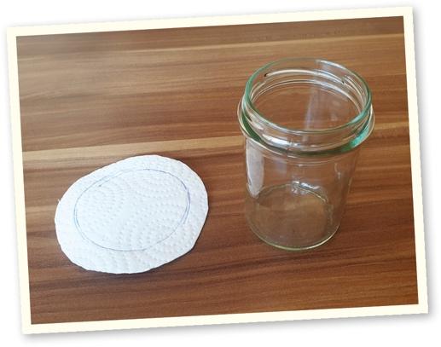
- Lasse die Zuckerlösung im Topf an der Luft oder in einem Wasserbad auf Raumtemperatur abkühlen.

Kristallisationsversuch
- Schneide aus Küchenpapier eine Kreisscheibe aus,
die etwas größer als die Öffnung des Marmeladenglases ist. Bohre mit dem Schaschlikspieß in die Mitte ein kleines Loch.
Abb.2
- Fülle die völlig erkaltete Zuckerlösung
in das saubere Marmeladenglas.
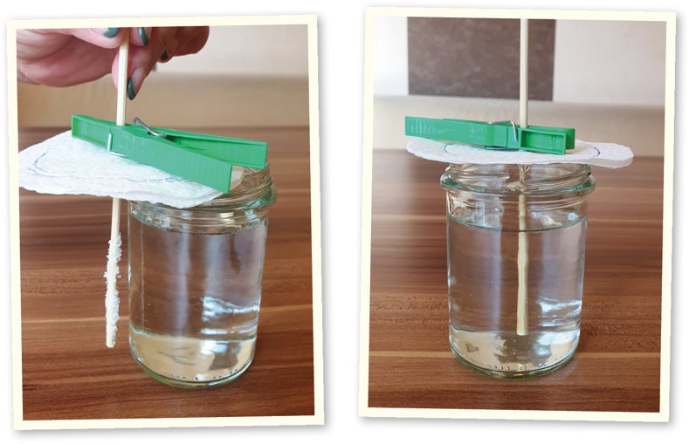
- Schiebe auf den Holzspieß von oben
die Kreisscheibe aus Küchenpapier.
- Halte den Holzspieß außen an das Marmeladenglas und befestige eine Wäscheklammer so daran, dass das vorbereitete Ende in die Zuckerlösung eintauchen wird, ohne den Boden des Glases zu berühren.
- Tauche den Holzspieß in die Zuckerlösung und lege die Kreisscheibe mit der Klammer so auf die Öffnung des Glases, dass der Holzspieß das Glas nirgendwo berührt.
Abb. 4
Abb. 3
- Stelle das Marmeladenglas an einen ruhigen und hellen Platz.
- Beobachte täglich die Zuckerlösung mit dem Holzspieß über einen Zeitraum
von ca. 6 bis 10 Tagen. Hebe den Holzspieß auch an, um diesen mit einer Lupe
zu betrachten. Trage deine Beobachtungen in die Tabelle ein. Fertige von
deinen Beobachtungen Zeichnungen oder Fotos an.
BEOBACHTUNG
Tag | Beschreibung des Kristallwachstums
Tag 1 | Es sind ein paar kleine Zuckerkristalle  am Holzspieß dazu gekommen.
Tag 2 | Die Zuckerkristalle, die am Spieß angetrocknet waren,  sehen wie kleine Nadeln aus.
Tag 3 | Diese Zuckernadeln werden länger und dicker.  Es sind auch noch mehr zuckernadeln zu sehen.
Tag 4 | Am Holzspieß ist rundherum eine dünne Kruste  aus kleineren und größeren Kristallen zu erkennen.
Tag 5 | Die Kruste ist dicker geworden.
Tag 6 | Die Kristalle an der Kruste sind gewachsen.
Tag 7 | Es ist eine dicke Kruste aus großen Zuckerkristallen zu sehen.
AUSWERTUNG
Gestalte zu dem Versuch ein Plakat, auf dem du das Wachsen von Zuckerkristallen anschaulich darstellst.

Bsp. 1 Beschreibung des Kristallwachstums
Tag 1 | Ich habe beobachtet, dass sich die Kristalle am Boden bilden, aber auch am Stab. Es ist schon etwas zu erkennen. Ca. 1 mm Zuckerschicht ist am Stab. | Tag 8 | Der Kristall sieht schon aus wie ein echter Kristall, weil er so schön groß geworden ist. Am Glasinnenrand sind jetzt auch einige kleine Kristalle.
Tag 2 | Es hat sich nicht viel geändert. Der Kristall am Stab ist nur ganz wenig gewachsen. Ich glaube, es sind ca. 1,2 mm mehr als gestern. Ich habe auch gesehen, dass an manchen Stellen etwas größere Kristalle sind. | Tag 9 | Auf dem Boden sind noch mehr Kristalle entstanden. Es sieht aus wie ein kleiner Berg. Die Spitze ist schon so hoch, dass sie fast an den Stabkristall anstößt.
Tag 3 | Heute habe ich in das Glas geschaut und gesehen, dass der Kristall 1/2 cm groß ist. Der Kristall ist schon etwas unregelmäßig, das heißt, dass er an manchen Stellen größer ist als an anderen. Er ist an den größten Stellen ca. 8 mm groß. | Tag 10 | Der Kristall wächst langsam weiter.
Tag 4 | Heute ist mir aufgefallen, dass das Glas wie eine Lupe wirkt. Ansonsten hat sich der Kristall nicht wirklich verändert. Außerdem sind am Boden ziemlich viele Zuckerkristalle, aber sie sind nicht größer als der Kristall am Stab. | Tag 11 | Es hat sich nicht viel verändert von gestern zu heute.
Tag 5 | Der Kristall wächst langsam weiter. | Tag 12 | Der Glasboden ist ca. 1 cm mit Kristallen bedeckt. Teilweise wachsen die Kristalle auch an der Glaswand hoch.
Tag 6 | An der Oberfläche der Zuckerlösung ist eine dünne Kristallschicht entstanden. Der Kristall am Stab ist jetzt schön gewachsen. Er besteht aus lauter kleinen Würfeln. | Tag 13 | Ich habe insgesamt 3 Kristalle gezüchtet. Diese sind trotz gleicher Zutaten und Standorte unterschiedlich groß. Die gelbe Lösung ist etwas trüb. Dieser Kristall ist der kleinste von allen.
Tag 7 | An der dicksten Stelle ist der Zuckerkristall ca. 15 mm breit. Der Stab ist schon entsprechend schwer. | Tag 14 | Die Kristalle sind unterschiedlich groß und schwer geworden. Sie wiegen 11 g bzw. 13 g. Der Umfang beträgt 5,2 bis 6 cm (Maßband). Mit dem Lineal gemessen, sind sie zwischen 1,5 cm bis 2 cm breit. Weitere Kristalle haben sich am Glasboden, an der Oberfläche und am Glasinnenrand gebildet.

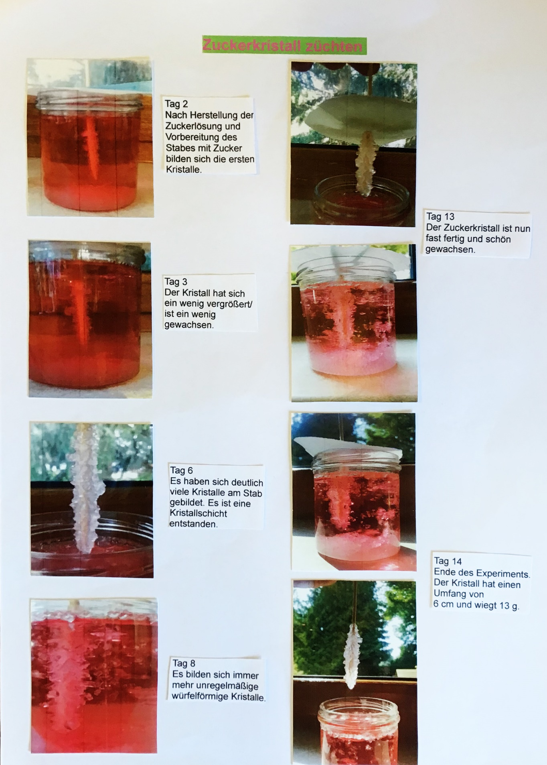
Bsp. 2

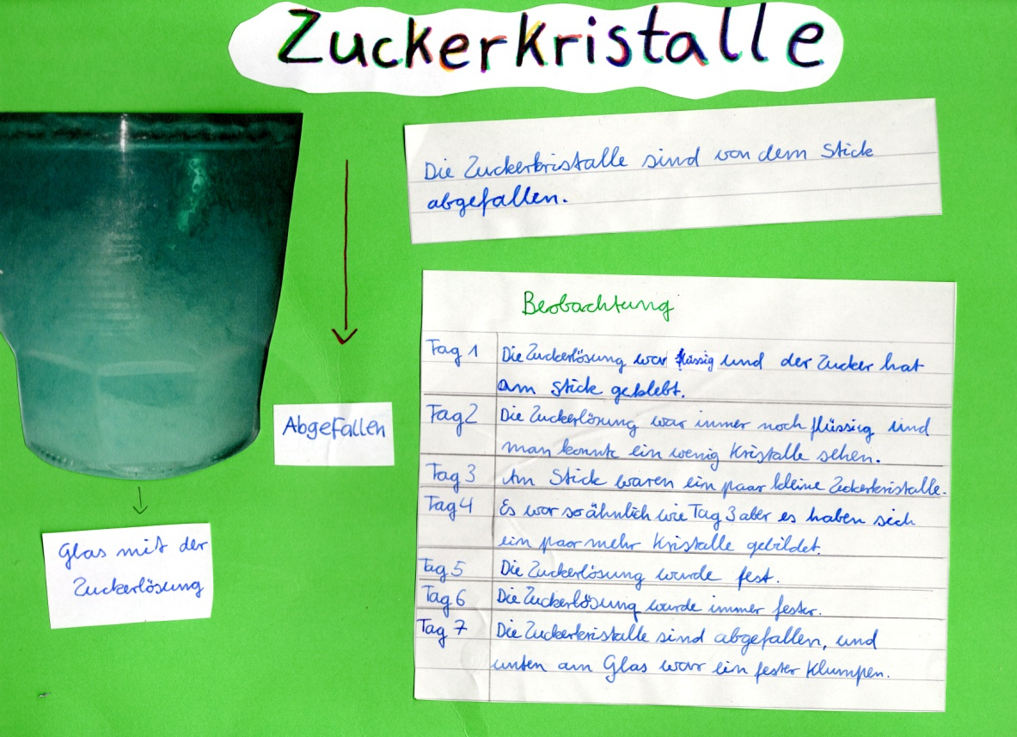
Bsp. 3
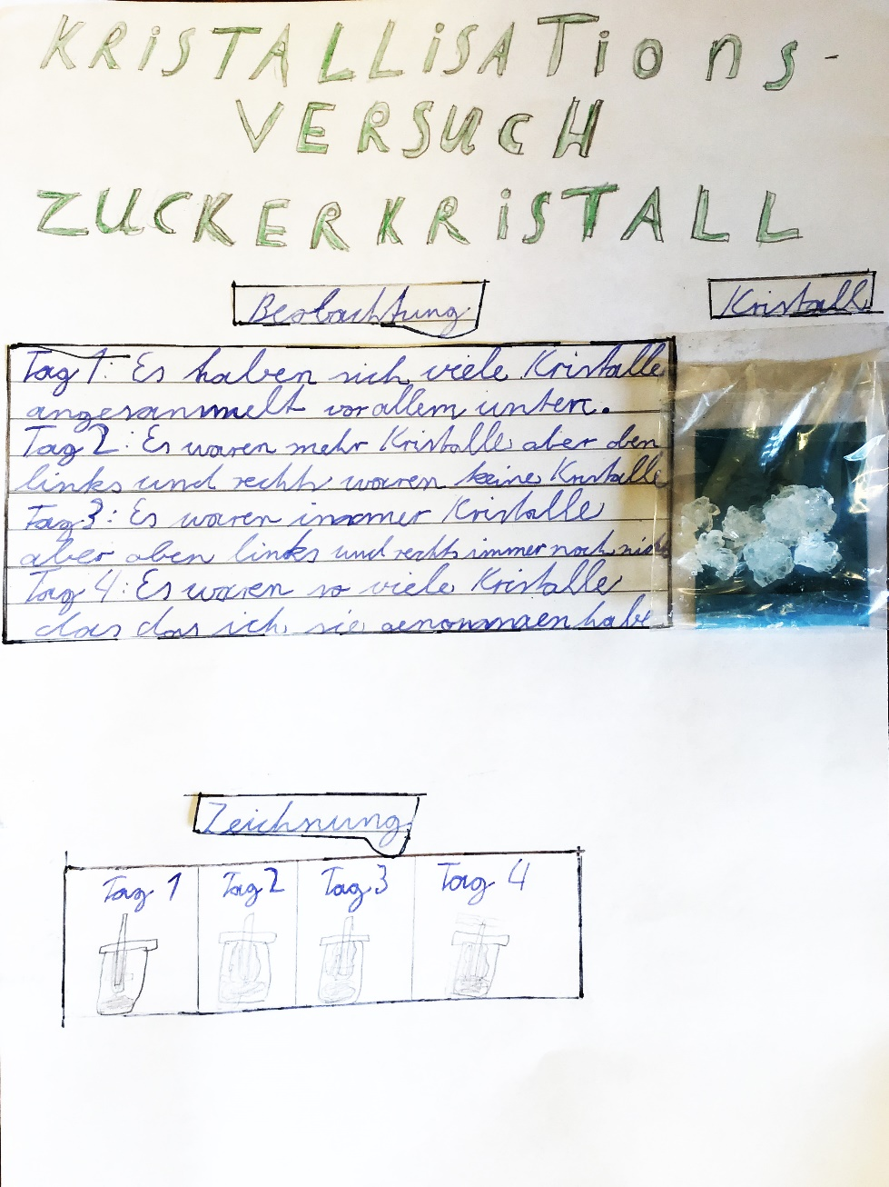
Bsp. 4

Name: Datum: Klasse:

Protokoll Zuckerkristalle zÜchten
Sina und Till sind im Einkaufszentrum unterwegs. Vor dem Schaufenster eines Teeladens bleiben sie stehen und betrachten die Auslagen. Dort stehen Geschenkpackungen mit Tee. „So etwas wäre doch ein passendes Geschenk für deine Großeltern“, meint Till. Sina nickt. „Schau mal, da sind auch gleich Sticks mit Zuckerkristallen zum Süßen dabei.“, bemerkt sie. „Kauf' doch nur den Tee“, schlägt Till vor, „die Zuckersticks stellen wir selbst her. Deine Großeltern freuen sich, wenn etwas Selbstgemachtes dabei ist. Außerdem ist es bestimmt spannend, Kristalle zu züchten.“
AUFGABE
Züchte große Zuckerkristalle. Beobachte und dokumentiere das Wachsen der Zuckerkristalle. Beschreibe das Kristallwachstum mit Worten. Fertige außerdem Zeichnungen oder Fotos an. Stelle nach Abschluss des Versuches deine Beobachtungen
auf einem Plakat dar.
MATERIALIEN

- Tasse | - Esslöffel
- kleiner Kochtopf | - sauberes Marmeladenglas
- Rührlöffel | - Schaschlikspieß
- Haushaltszucker (Kristallzucker) | - Wäscheklammer
- Trinkbecher | - Lupe
- Wasser | - Küchenpapier
- Kochplatte | - Schere

Wenn gewünscht
- Mehrere Marmeladengläser und Schaschlikspieße, sowie
- Lebensmittelfarbe zum Einfärben der Zuckerlösung

DURCHFÜHRUNG

Fertige einen Stick für das Wachsen von großen Zuckerkristallen an
- Tauche ein Ende des Schaschlikspießes ca. 4 – 5 cm in Wasser.
- Wälze das feuchte Ende in Haushaltszucker.
- Stelle den Holzspieß mit dem gezuckerten Ende nach oben in einen Trinkbecher und lasse diesen einen Tag lang trocknen.
(Die angetrockneten Zuckerkristalle fördern das Wachsen von schönen großen Zuckerkristallen.)

Abb. 1

Fertige eine konzentrierte Zuckerlösung an
Arbeite vorsichtig, um Spritzer zu vermeiden, an denen du dich verbrennen könntest.
- Miss zwei Tassen Wasser ab und schütte es in den Kochtopf.
- Miss sechs Tassen Haushaltszucker ab und gib diesen Zucker zu dem Wasser in den Kochtopf. Erhitze die Wasser-Zucker-Mischung im Kochtopf unter ständigem Rühren bis zum Sieden.
- Nimm zwischendurch mit einem Esslöffel eine kleine Menge der Lösung aus dem Topf.
- Achtung: Der Topf darf während der Entnahme nicht auf der Kochplatte stehen. Stelle ihn hierfür auf eine hitzebeständige Unterlage.
- Ist die Flüssigkeit auf dem Esslöffel völlig klar, dann ist die Zuckerlösung fertig.
- Lasse die Zuckerlösung im Topf an der Luft oder in einem Wasserbad auf Raumtemperatur abkühlen.

Kristallisationsversuch
- Schneide aus Küchenpapier eine Kreisscheibe aus,
die etwas größer als die Öffnung des Marmeladenglases ist. Bohre mit dem Schaschlikspieß in die Mitte ein kleines Loch.
Abb.2
- Fülle die völlig erkaltete Zuckerlösung
in das saubere Marmeladenglas.
- Schiebe auf den Holzspieß von oben
die Kreisscheibe aus Küchenpapier.
- Halte den Holzspieß außen an das Marmeladenglas und befestige eine Wäscheklammer so daran, dass das vorbereitete Ende in die Zuckerlösung eintauchen wird, ohne den Boden des Glases zu berühren.
- Tauche den Holzspieß in die Zuckerlösung und lege die Kreisscheibe mit der Klammer so auf die Öffnung des Glases, dass der Holzspieß das Glas nirgendwo berührt.
Abb. 4
Abb. 3
- Stelle das Marmeladenglas an einen ruhigen und hellen Platz.
- Beobachte täglich die Zuckerlösung mit dem Holzspieß über einen Zeitraum von
ca. 6 bis 10 Tagen. Hebe den Holzspieß auch an, um diesen mit einer Lupe zu betrachten. Trage deine Beobachtungen in die Tabelle ein. Fertige von deinen Beobachtungen Zeichnungen oder Fotos an.
BEOBACHTUNG
Tag | Beschreibung des Kristallwachstums
Tag 1
Tag 2
Tag 3
Tag 4
Tag 5
Tag 6
Tag 7
AUSWERTUNG
Gestalte zu dem Versuch ein Plakat, auf dem du das Wachsen von Zuckerkristallen anschaulich darstellst.

